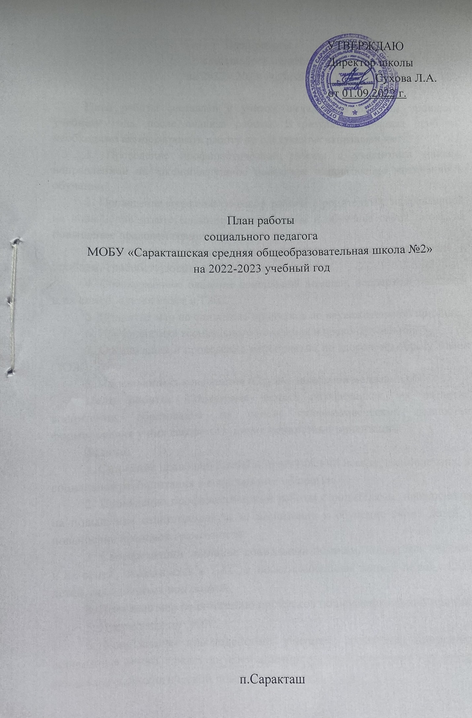

План работы

социального педагога

на 2022 - 2023 учебный год.

План работы составлен с учетом выявленных проблем прошлого учебного года, после анализа работы. В результате анализа проблем, необходимо активизировать работу по следующим направлениям:

1. Проведение профилактической работы с учащимися школы, направленной на законопослушное поведение и повышение мотивации к обучению.

2. Проведение профилактической работы с родителями, направленной на повышение ответственности за воспитание и обучение своих детей, на повышение правовой грамотности.

3. Выявление интересов и потребностей учащихся, трудностей и проблем, способствующих отклонению в поведении.

4. Своевременное оказание социальной помощи, поддержка учащихся и их семей, оказавшихся в ТЖС.

5. Принятие мер по снижению пропусков по неуважительной причине.

6. Профилактика асоциального поведения и правонарушений.

7. Организация и проведение мероприятий по здоровому образу жизни (ЗОЖ).

8. Профилактика конфликтов (Служба школьной медиации).

**Цель работы**: Социальная защита обучающихся, их развитие, воспитание, образования на основе общечеловеческих ценностей, формирование у них соответствующих ценностных ориентаций.

**Задачи:**

1. Снижение правонарушений и преступлений несовершеннолетних, их социальная реабилитация в современном обществе.

2. Проведение профилактической работы с родителями, направленной на повышениеответственности за воспитание и обучение своих детей, на повышение правовойграмотности.

3. Своевременное оказание социальной помощи, поддержка учащихся и их семей,оказавшихся в ТЖС, а также социальная защита детей с ОВЗ и детей, находящихся подопекой.

4. Принятие мер по снижению пропусков по неуважительной причине.

5. Пропаганда по ЗОЖ**.**

6. Координация взаимодействия учителей, родителей, специалистов социальных служб,представителей административных органов для оказания социально-психологическойпомощи учащимся.

**Механизмы реализации плана:**

**-** Анкетирование, тестирование, собеседования;

**-** Индивидуальные беседы с детьми «группы риска» и родителями;

**-** Проведение классных часов и родительских собраний;

**-** Работа Совета по профилактике правонарушений;

- Работа Службы школьной медиации.

**-** Проведение акций за здоровый образ жизни;

**-** Совместные действия с общественными организациями, ПДН и КДН.

**Ожидаемый результат*:***

1. Снижение детей, состоящих на учете ПДН и КДН.

2. Снижения правонарушений, совершаемых детьми «группы риска».

***3.*** Формирование позитивного отношения к процессу обучения и рост мотивации к учебе.

1. **Диагностика. Создание банка данных**

|  |  |  |  |
| --- | --- | --- | --- |
| № | Содержание | Сроки | Классы |
| 1. | Сбор данных и оформление социального паспорта школы. | До 15. 09.22 | 1-11 |
| 2. | Составление актов обследования жилищно-бытовых условий. | 30. 09.2022 | 1-11 |
| 3. | Выявление обучающихся «группы риска»,  подлежащих особому контролю внутри  школы. | до 15.09.22  в течение года | 1-11 |
| 4. | Выявление семей, подлежащих особому  контролю внутри школы. | до 15.09.22  в течение года | 1-11 |
| 5. | Диагностика на предмет немедицинского употребления наркотиков | по плану | 7 – 11 |
| 6. | Оформление социальных паспортов  учащихся и семей, имеющих детей  «группы риска». | 30.09.2022  в течение года | 1 – 11 |
| 7. | Пополнение банка данных на учащихся,  состоящих на учете ВШУ, ПДН, КДН. | В течение года | 1 – 11 |
| 8. | Отчет о работе по  профилактики правонарушений. | 20 декабря  20 марта  20 мая |  |
| 9. | Анализ работы за год. | 20 мая |  |

**2. Работа по профилактике правонарушений. Работа с учащимися асоциального поведения и с семьями, находящимися в СОП.**

|  |  |  |  |
| --- | --- | --- | --- |
| № | Мероприятия | Сроки | Класс |
| 1. | Изучение микросреды, условий жизни ребенка, выявление интересов и проблем, потребностей, причины отклоняющего поведения и конфликтных ситуаций. | в течение  года | 1 - 11 |
| 2. | Разработка совместных планов работы с инспектором ПДН | до 20.09. |  |
| 3. | Анализ социально-педагогической деятельности по работе с учащимися  «группы риска» | каждое  полугодие |  |
| 4. | Контроль учета посещаемости и успеваемости детей «группы риска». | Итоги за  четверть.  В течение  года | 1-11 |
| 5. | Организация встреч со специалистами: здравоохранения, ПДН для проведения профилактических бесед. | по плану | 1-11 |
| 6. | Организация занятости учащихся, детей «группы риска» в кружки и секции. | в течение  года | 1-11 |
| 7. | Выявление учащихся асоциального  поведения, своевременная постановка их на ВШУ. | в течение  года | 1-11 |
| 8. | Посещение на дому и составление актов обследования жилищных условий детей «группы риска». |  | 1-11 |
| 9. | Оформление индивидуального маршрута на детей, состоящих на учете ПДН и КДН. | В течение  года |  |
| 10. | Индивидуальная профилактической работы с учениками «группы риска» (игры, беседы, занятия, тренинги). | по графику | 1 – 11 |
| 11. | Плановое заседание Совета профилактики на тему «Профилактика подростковой преступности» | август | 1 – 11 |
| 12. | Тематический день «Международный день мира» | 21.09. | 1 – 11 |
| 13. | Плановое заседание Совета профилактики на тему «Антиобщественный образ жизни: причины и последствия» | сентябрь по графику заседаний | 1 – 11 |
| 14. | Заседание Совета примирения на тему: «Симпатия и антипатия в общении». | сентябрь по графику заседаний | 1 – 11 |
| 15. | Проведение тематических классных часов:  «Как научиться радоваться жизни»  «Попробуй! У тебя все получится!» | 07.10. -11.10.  14.10.-18.10 | 5 – 11 |
| 16. | Социальный урок на тему «Гражданско-правовая ответственность» | 21.10.-25.10. | 6 - 9 м\к класс |
| 17. | Тематический день Улыбки | 04.10. | 1 – 11 |
| 18. | Заседание Совета примирения на тему: «Здоровая атмосфера в коллективе». | октябрь по графику заседаний | 1 – 11 |
| 19. | Плановое заседание Совета профилактики на тему «Предупреждение правонарушений и преступлений несовершеннолетних». | октябрь по графику заседаний | 1 – 11 |
| 20. | Заседание Совета примирения на тему:  «Конфликты внутри нас». | ноябрь по графику заседаний | 1 – 11 |
| 21. | Совета профилактики на тему «Социальное поведение в обществе»» | ноябрь по графику заседаний | 1 – 11 |
| 22. | Месячник правового воспитания и профилактики правонарушений «Гражданско-правовое воспитание» | 10.11.-21.11. | 1 – 11 |
| 23. | Межведомственные рейды к  учащимся асоциального поведения и семьям «группы риска» | по графику ПДН  в течение  года | обучающиеся, асоциального поведения и семьи «группы риска» |
| 24. | Проведение тематических лекций/ круглых столов/ деловых игр | 10.11.-21.11. | 8-е классы |
| 25. | Заседание Совета примирения на тему: «Конструктивное поведение в конфликтных ситуациях». | декабрь | 1-11 |
| 26. | Разработка индивидуальных планов работы с учащимися, состоящими на профилактических учетах ПДН, КДН, ВШУ. | До 20  сентября | обучающиеся, состоящие на профилактических учетах ПДН, КДН, ВШУ |
| 27. | Плановое заседание Совета профилактики на тему «Меры ответственности за правонарушения» | январь по графику заседаний | 1-11 |
| 28. | Заседание Совета примирения на тему: «Типы конфликтных личностей». | январь по графику заседаний | 1-11 |
| 29. | Плановое заседание Совета профилактики на тему: «Виды ответственности» | март по графику заседаний | 1-11 |
| 30. | Заседание Совета примирения на тему: «Искусство взаимопонимания». | март по графику заседаний | 1-11 |
| 31. | Заседание Совета примирения на тему: «Переговоры- половина успеха». | апрель по графику заседаний | 1-11 |
| 32. | Плановое заседание Совета профилактики на тему «Ответственность за жестокое обращение» | апрель по графику заседаний | 1-11 |
| 33. | Плановое заседание Совета профилактики на тему «Анализ работы Совета по профилактике за 2019-2020 учебный год» | последняя неделя месяца |  |
| 34. | Заседание Совета примирения на тему: Анализ работы Совета примирения за 2021-2022 учебный год» | последняя неделя месяца |  |

**3. Работа по охране прав детства.**

**План работы с опекаемыми семьями**

|  |  |  |  |
| --- | --- | --- | --- |
| **№**  **п/п** | **Мероприятие** | **Сроки**  **выполнения** | **Ответственные** |
| 1. | Уточнение списков детей, находящихся под опекой. | 02.09. | Оганнисян М.Д.  Классные руководители |
| 2. | Изучение социального состава семьи учащихся нового приёма. | 03.09.-06.09. | Оганнисян М.Д. |
| 3. | Обследование опекаемых детей на дому, составление актов обследования условий жизни и воспитания. | 05.09.-16.09. | Оганнисян М.Д. |
| 4. | Беседы с опекаемыми и их законными представителями. | 05.09.-16.09. | Оганнисян М.Д. |
| 5. | Контроль за успеваемостью. Контроль пропусков учебных занятий, выявление причин. | постоянно | Классные руководители Крутских Т.М.  Оганнисян М.Д. |
| 6. | Индивидуальные беседы с опекунами о необходимости питания в школьной столовой. | по мере необходимости | Классные руководители |
| 7. | Беседы с классными руководителями, у которых в классах есть опекаемые дети о взаимоотношениях опекаемых с одноклассниками | раз в четверть | Педагог-психолог |
| 8. | Тематический правовой круглый стол | 19.11. | Оганнисян М.Д. |
| 9. | Инструктаж охраны жизни и здоровья на период осенних, зимних каникул и летних каникул. | 21.10. -25.10.  23.12. -27.12.  18.03. -22.03.  20.05. -25.05. | Классные руководители |
| 10. | Тематические дни:  - «День Улыбки»;  - «Сообщи, где торгуют смертью»;  - «Международный день против рака»;  - «Дети России против наркотиков»;  - «День семьи» | 04.10.  23.11.  04.02.  18.04.  15.05. | Оганнисян М.Д.  Классные руководители |
| 11. | Консультативная и методическая помощь родителям в рамках программы «Поддержка семей, имеющих детей» 2019 – 2020 г.г. | весь период | Специалисты ОУ |
| 12. | Заседание Школьной службы медиации. | по заявлению | Руководитель СШМ  Члены СШМ |
| 13. | Заседание Совета по профилактике правонарушений несовершеннолетних | по информационному запросу классных руководителей | Сухова Л.А.  Члены Совета по профилактике |
| 14. | Организация летнего отдыха. | 18.06.-18.08. | Администрация школы  Классные руководители |

**4. Работа по профилактики ЗОЖ.**

План мероприятий по организации и проведению месячника

«Профилактика алкоголизма, токсикомании, наркомании и табакокурения среди детей и подростков

в МОБУ «Саракташская СОШ № 2»

|  |  |  |  |
| --- | --- | --- | --- |
| № | Мероприятия | Срок исполнения | Ответственные |
| 1. | Выявление несовершеннолетних, оказавшихся в трудной жизненной ситуации, в том числе, употребляющих спиртные напитки, токсические вещества | постоянно | классные руководители  Оганнисян М.Д. |
| 2. | Информатизация для учащихся и родителей о горячих телефонах доверия:  - «Детский телефон доверия» с единым общероссийским номером: 8-800-2000-122 | 15.04.-15.05. | классные руководители |
| 3. | Тематический день «Международный день семьи» | 15.05. | классные руководители  Оганнисян М.Д. |
| 4. | Тематический день «Международный день детского телефона доверия» | 17.05. | классные руководители  Оганнисян М.Д. |
| 5. | Час общения (беседа, лекция) «Азбука здоровья», «Значение спорта в жизни человека», «Физическая активность - путь к долголетию», «Движение - это жизнь» | 15.04.-15.05. | Усманова Э.В. |
| 6. | Родительский всеобуч на тему «Наркотики - угроза миру!» | 15.04.-15.05. | классные руководители |
| 7. | Встреча-беседа сотрудников прокуратуры района, ПДН для родителей и учащихся об ответственности за:  - употребление наркотических средств, психотропных, одурманивающих веществ и курительных смесей;  - совершение правонарушений и преступлений в состоянии опьянения.  - совершение преступлений в сфере незаконного оборота наркотических средств и др. | 20.04. | Оганнисян М.Д. |
| 8. | Конкурс рисунков 1-е классы «Здоровый образ жизни и моя семья» | 15.04.-15.05. | классные руководители  Оганнисян М.Д. |
| 9. | Акция «Георгиевская лента» | 15.04.-10.05 | классные руководители |
| 10. | «Зарничка» |  | Валитова А.Ш. |
| 11. | Спортивные соревнования по волейболу «Новое поколение выбирает здоровый образ жизни», («Дети России против наркотиков») | 19.04. | классные руководители  Оганнисян М.Д. |
| 12. | Анкетирование «Самооценка состояния здоровья», «Учеба и здоровье» | 15.04.-10.05 | Валитова А.Ш. |
| 13. | Акция «Суперзарядка» | 17.04. | классные руководители |

**5. Работа по правовой грамотности.**

***1. Проведение классных часов по формированию правовой грамотности обучающихся и их родителей.***

1 класс - «Правила поведения в школе и на улице».

2 класс - «Права человека».

3 класс - «Поведение на переменах».

4 класс - «Игра-путешествие «Имею право».

5 класс - «Конвенция о правах ребенка».

6 класс - «Ответственность и обязанности несовершеннолетних».

7 – 8 класс - «игра «Гражданином быть обязан».

9 класс- игра «Мы и Закон».